PAGE 3 LES AMIS DE LA CREUSE

A proximité de la mine

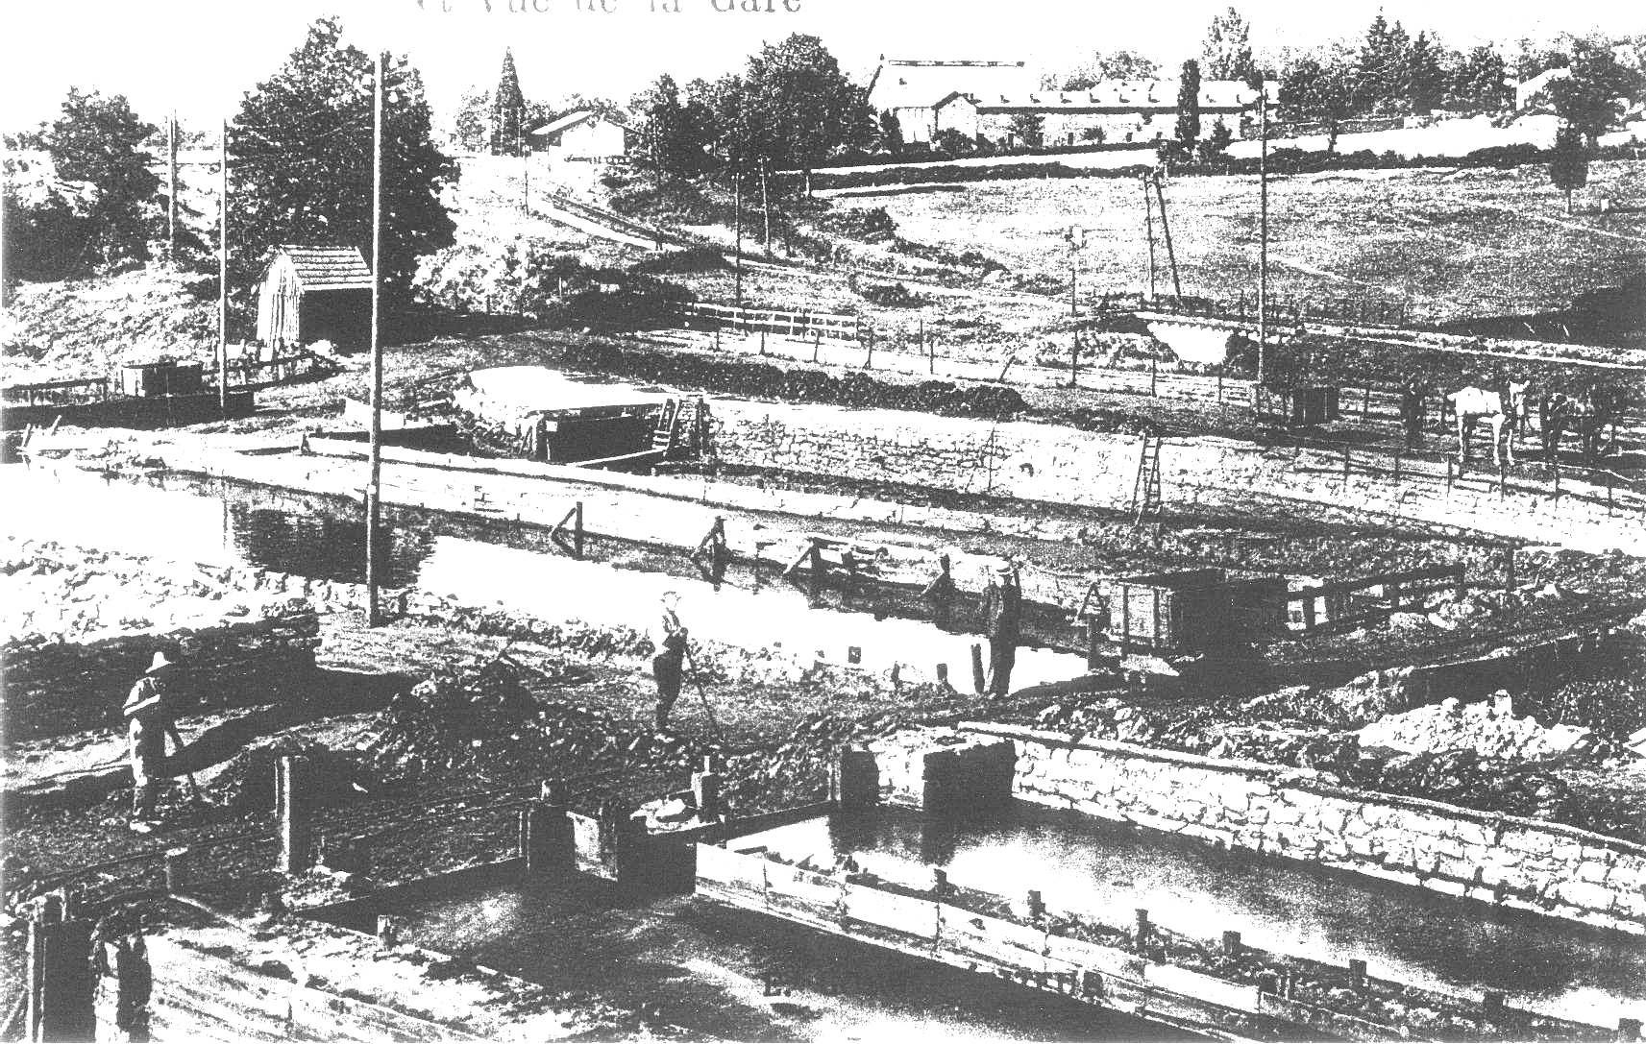

Bassins de Schlams et vue de la gare

* * * * * * * *

L’Eglise à la dédicace de St-Joseph

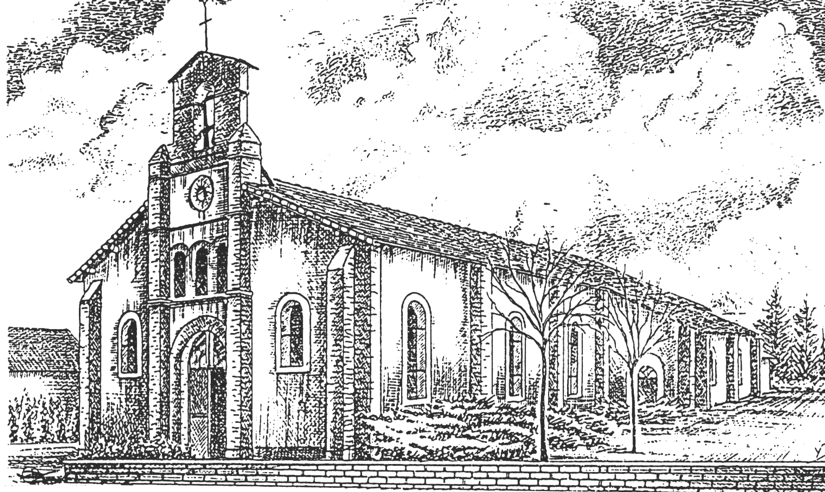

Comment l’emballement d’un cheval peut changer le cours des choses

La Compagnie d’Ahun avait une importante cavalerie de chevaux de trait et ânes en sous-sol et en surface.

On les logeait, cour des chevaux, dans un grand bâtiment en briques rouges sous la surveillance du maître des équipages, un auvergnat, venu de Chamalières M. Demay assisté de 3 palefreniers dont Jean Simonet habile à tresser en nattes la queue des chevaux et surnommé pour ce fait, le père Trousse-queues.

Quotidiennement on baignait dans un lavoir au plancher en pente douce, chaque animal, pour éliminer la poussière de charbon qui pouvait en imprégner la robe.

Cohabitaient avec les percherons, les boulonnais, les ardennais ; trois chevaux de selle réservés aux familles des ingénieurs, maîtres-mineurs, géomètres ou membres du conseil d’administration.

Parmi les férus d’équitation on comptait la jeune et jolie épouse de l’Ingénieur en chef Mme Solange M. qui avait décidé de chevaucher les 2 lieues de poste séparant Lavaveix de Chénérailles pour voir et examiner les chevaux du foirail.

Or, il arriva que dès l’entrée du chef-lieu de canton, pour une cause inconnue, le cheval de Solange M. prit peur, se cabra, s’emballa au grand galop, semant la panique sur-le-champ de foire, dispersant la foule qui fuyait lamentablement, alors que la cavalière désarçonnée allait faire une chute qui pouvait lui être fatale.

C’est alors que l’on vit s’élancer un courageux paysan qui se suspendit d’une main à la bride et de l’autre fermait les naseaux de la bête, jusqu’à lui couper le souffle, pour l’arrêter bientôt dans sa course folle.

Cet intervenant, ce héros d’un jour, téméraire et modeste à la fois, c’était Félicien S.

On imagine aisément les manifestations de reconnaissance de la cavalière confuse et atterrée de la dimension prise par l’événement et son désir de remercier concrètement son sauveur que la foule désigna nommément avec admiration comme étant Félicien S.

Ce dernier, bouleversé par le charme et la gentillesse de l’amazone, fut modeste et galant, ce qui n’était guère dans ses habitudes.

Les choses reprirent leur cours. Cependant le mardi suivant ce premier dimanche de mai un petit paquet fut adressé à Félicien qui, en l’ouvrant découvrit, et un assortiment de tabac gris de scaferlati ordinaire, et un pli par lequel la Compagnie d’Ahun joignait à ses remerciements, une lettre de désistement de toutes poursuites judiciaires.

Le visage de Félicien S. s’éclaira, il se mit à mieux respirer et c’est alors que son épouse lui confia à l’oreille : « Tu as de la chance, Félicien, car c’est dans les petits paquets que se trouvent les plus beaux cadeaux. Je me souviens toujours du petit paquet qui contenait la bague et sa jolie perle que tu m’as offerte pour nos dix ans de mariage ».

Une ombre passa sur le front de Félicien : la perle était fausse.

Jean Mineur
P.O. Gilbert Joseph Coudert.

* * * * * * * * * * * * * * * * * * * * * * * * * * * * * * * * * * * * * * *

A propos de l’article de Marcel Deprez
(La Lumière électrique)

Vous trouverez, en annexe ci-incluse, la fin de l’article de Marcel Deprez, que nous n’avions pu publier, faute de place dans le dernier bulletin.

Marcel Deprez inclut dans sa communication, destinée aux scientifiques de l’époque, beaucoup d’explications théoriques.

Pour les spécialistes, ces explications ont un grand intérêt.

A ceux qui se sont moins familiarisés avec les ohms, les volts et les ampères, elles permettent de prendre conscience des difficultés auxquelles le physicien fut confronté, de la somme de recherches, expérimentations et travaux qu’il dut effectuer, des contestations auxquelles il dut faire face, pour parvenir au but qu’il s’était fixé.

Sa compétence et sa persévérance méritaient un hommage. Cet hommage, nous pouvons également le rendre à tous les hommes de science, chercheurs, savants, médecins (entre autres le professeur Grancher) qui permirent à la France de connaître un remarquable essor scientifique en cette fin du 19e siècle.

Dans sa communication, Marcel Deprez insiste aussi sur les difficultés rencontrées lors de la réalisation des travaux : pays montagneux à l’accès difficile, rudesse du climat, isolement…

Il faut dire qu’à l’époque les déplacements se faisaient à pied ou au moyen de traction animal ; les routes n’étaient que des chemins cahoteux ; les hivers étaient longs et rigoureux, la région était souvent recouverte d’une épaisse couche de neige pendant deux ou trois mois.

Si un jour, sur les pas de Marcel Deprez, une agréable promenade vous conduit de Bourganeuf à la Cascade des Jarrauds, songez au mode de vie qu’on connu nos grands-parents ou arrière-grands-parents et à son évolution.

Georges Delangle.

